**计算机网络实验报告**

**实验一：交换机的基本配置**

**姓 名： 李嘉明**

**学 号： 18271123**

**专 业： 信息安全**

**指导老师： 许艳萍**

**报告日期： 2020.5.9**

**实验报告正文**

# 【实验名称】

交换机的基本配置

# 【实验目的】

在Cisco Packet Tracer软件环境下，完成交换机的基本配置。初步掌握各种不同的配置模式以及如何在配置模式间切换，使用命令进行基本的配置，并熟悉命令行界面的操作技巧，学习交换机的管理操作。

# 【实验任务/内容】

本次实验的任务主要是交换机的基本配置和管理。有以下几个子任务组成：

* 交换机各个操作模式之间切换（用户模式、特权模式、全局配置模式、端口模式）
* 掌握交换机命令行界面基本功能的使用方法
* 配置交换机的名称和每日提示信息
* 在交换机上进行相应的配置，配置接口状态
* 查看交换机的系统和配置信息

# 【实验拓扑】

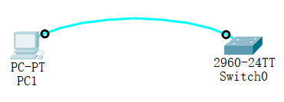

设备：一台PC，一台型号2960交换机，console连接线

选择console线连接交换机和PC，一端接交换机的console口，一端接PC的RS 232接口

# 【实验流程】

1. **实验一：交换机各个操作模式之间切换**

**使用enable命令从用户模式进入特权模式**

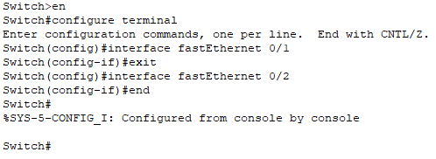

**interface命令进入接口配置**

**从特权模式进入全局配置模式**

这部分任务主要用到了enable，configure terminal，interface，exit以及end这几个命令。前三个命令比较重要，涉及到了用户模式、特权模式、全局配置模式和接口配置模式的转换，后两个命令起方便操作的作用。

1. **实验二：交换机命令行界面基本功能**

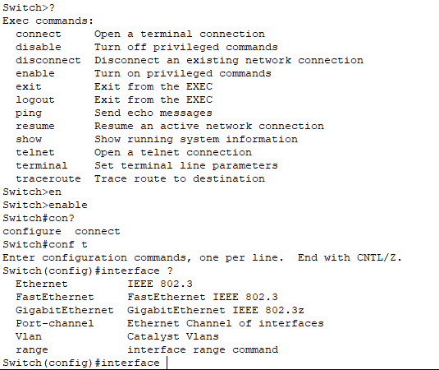

这里首先学习了“？”的使用方法，这个符号可以显示当前模式下所有可执行的命令。如用户模式下可用的命令有connect、disable、ping等。在“？”前加上命令相应的字母，可以筛选出相关的当前模式下可执行的命令，对于初学者来说确实是个实用的技能。

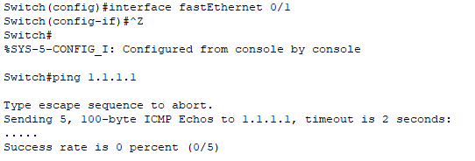

使用快捷键“Ctrl+Z”可以直接退回到特权模式。在交换机特权模式下执行ping 1.1.1.1命令，发现不能ping通目标地址，交换机默认情况下需要发送5个数据包。用“Ctrl+C”可以快捷终止当前的操作。这一命令可以对IP地址进行测试，也是需要掌握的操作。

1. **实验三：配置交换机的名称和每日提示信息**

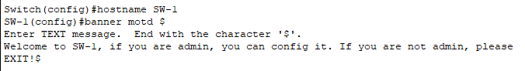

首先在全局配置模式下使用hostname命令修改交换机的名称为SW-1，然后自定义每日提示信息。这里的提示信息照着指导书上的一样设置了。然后退出再重开，测试是否成功。

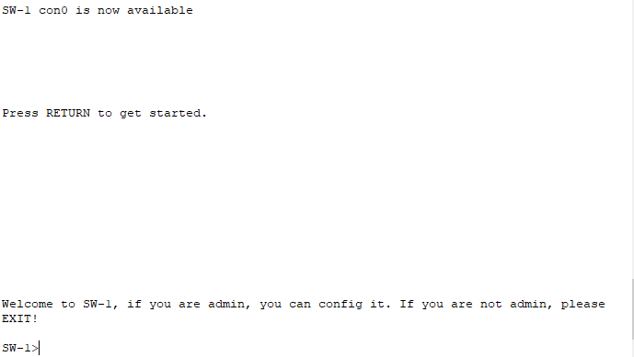

可以观察到开启交换机SW-1时，提示了之前设置的信息，说明修改成功！

1. **实验四：配置接口状态**

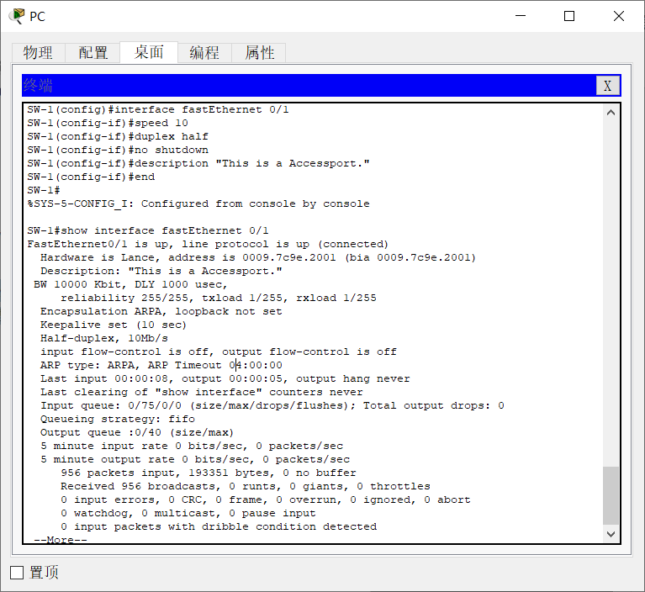

这里配置了接口0/1的状态。配置端口速率为10M，端口的双工模式为半双工。作为提示，配置了端口的的描述信息“This is a Accessport.”从展示的接口1的信息中，我们也能看出修改接口状态是成功的。

1. **实验五：查看交换机的系统和配置信息**

首先使用show version命令查看交换机的系统信息。可能由于版本的不同，我这个版本的show version打印出来的信息和指导书上的不同，不过也能看出相关的信息。如：版本为12.2，交换机的生产商为Cisco，端口数为26等许多详细的信息，这就不一一列举了。

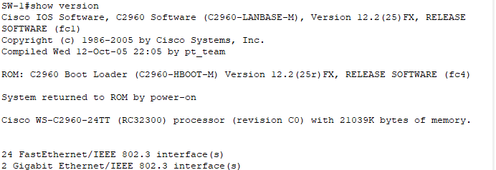

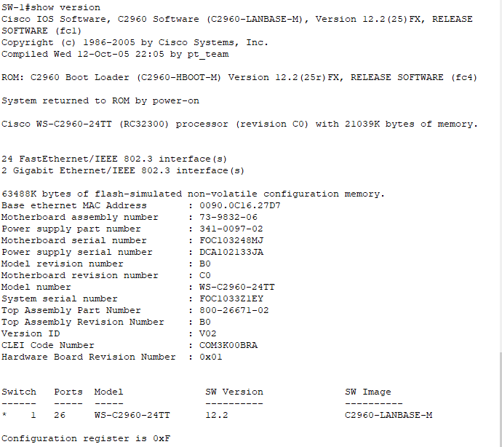

下面使用show running-config命令查看交换机的配置信息。

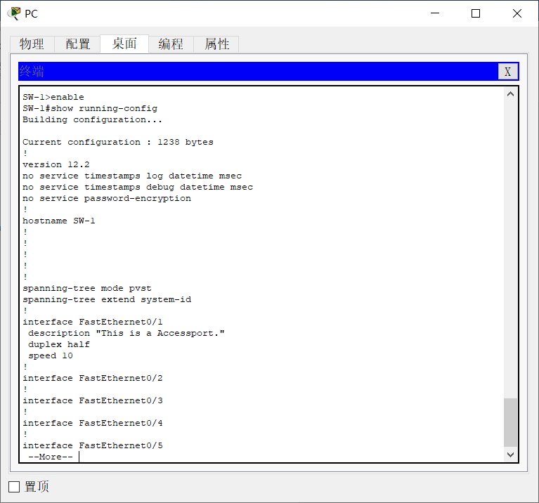

# 【实验总结】

实验所遇到的问题和解决方法：

* Q：PC连接交换机，打开终端时，端口没有默认配置，并且输入命令无效

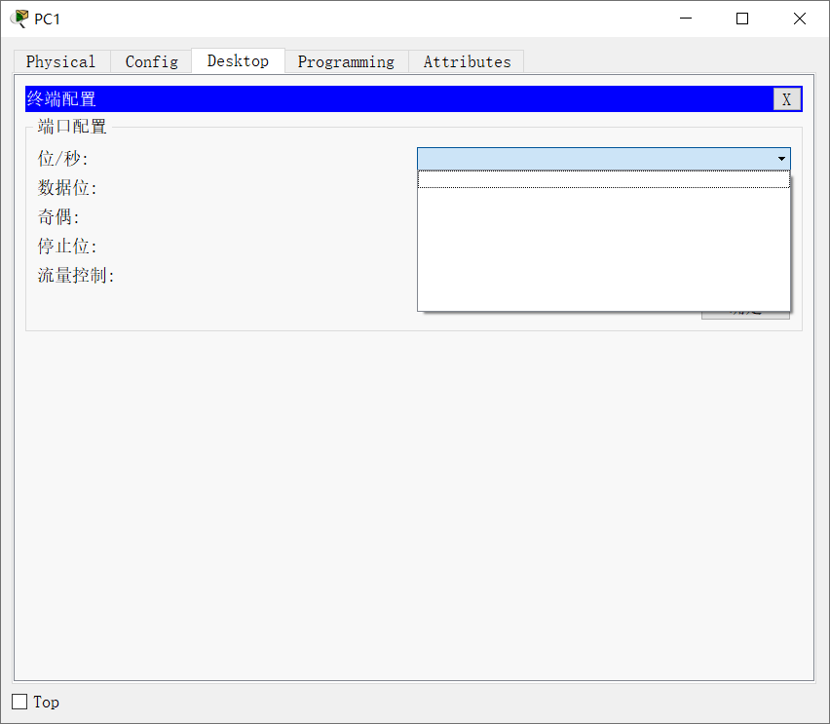

A：汉化包的问题。更换新版本的汉化包后即可解决。

* Q：配置接口状态时发现接口处于down状态



A：PC和交换机只连接了console线，没有电线相连。

* Q：恢复端口默认配置时，指导书中的default命令无法识别。该问题尚未解决，查询了接口配置下的所有命令也没找到default。可能是版本的问题。我的版本是7.1.1。



这是计算机网络课程设计这门课的第一次实验。本学期同时也在学习计算机网络这门课程，两门课的关系是相辅相成的，我相信通过这学期的学习能够加深我对计算机网络的理解。实验使用的软件是Cisco Packet Tracer，安装和使用并不是很困难，看一下视频就能够熟悉使用。第一次的实验也没有耗费很多的时间，跟着指导书上一个一个熟悉命令下来。我能够进行交换机的基本配置。初步掌握各种不同的配置模式以及如何在配置模式间切换，熟悉了命令行界面的操作技巧，学习交换机的管理操作，可以说学到了很多。希望之后的实验能够保持热情，继续学习！